

Facultad de Ciencias Sociales y Jurídicas

Grado en Administración y Dirección de Empresas

Universidad de Jaén

Facultad de Ciencias Sociales y Jurídicas

Trabajo Fin de Grado

Trabajo Fin de Grado

Alumno: David Civantos Armenteros

Junio, 2017

Mes, Año
¿Cuánto sabemos de los aceites de oliva?
ÍNDICE

RESUMEN/ABSTRACT………………………………………………..….……….....4

1. INTRODUCCIÓN 5
2. MARCO CONCEPTUAL 6
3. MARCO TEÓRICO 7
3.1 Comportamiento del consumidor 7
3.2.1 Conocimiento de los aceites de oliva 7
3.2.2 Preferencias de los consumidores de aceites de oliva 8
3.3.3. Principales resultados por tipos de aceite 10
3.3 Diferenciación y posicionamiento 13
4. ESTUDIO EMPÍRICO 14
4.1 ANÁLISIS DE DATOS 16
4.1.1 Caracterización de la muestra 16
5. CONCLUSIONES Y RECOMENDACIONES 25
BIBLIOGRAFÍA 28
ANEXOS 29

ÍNDICE/TABLAS

1. Situación económica y consumo per cápita (litros) 10
2. Estructura del hogar y consumo per cápita (litros) 11
3. Situación laboral y consumo per cápita (litros) 11
4. Edad y consumo per cápita (litros) 11
5. Número de miembros del hogar y consumo per cápita (litros) 12
6. Tipo de hábitat y consumo per cápita (litros) 12
7. Tipología del hogar y consumo per cápita hogar (litros) 12

ÍNDICE/GRÁFICOS

1. DIFERENCIAS ENTRE EL AOV Y EL AOVE 8
2. EVOLUCION DEL CONSUMO POR TIPO DE ACEITE 9
3. CONSUMO Y GASTO DEL LOS ACEITES DE OLIVA 10
4. SEXO 16
5. PROFESIÓN/HOMBRES 16
6. PROFESIÓN/MUJERES 17
7. EDADES 17
8. ERRORES COMETIDOS 18
9. NÚMERO DE ACIERTOS/MUJERES 19
10. NÚMERO DE ACIERTOS/HOMBRES 20
11. NÚMERO DE ACIERTOS POR EDADES 20
12. GRADO DE CONOCIMIENTO 21
13. ATRIBUTO: CALIDAD 22
14. ATRIBUTO: SALUD 23
15. ATRIBUTO: CUIDADO MEDIOAMBIENTAL 23
16. ATRIBUTO: BIODIVERSIDAD 24
17. ATRIBUTO: MERCADO-VENTA 24
18. ATRIBUTO: PRECIO 25

- RESUMEN
El presente Trabajo Fin de Grado tiene un doble objetivo. Por un lado, se analiza el grado de conocimiento que tienen las personas sobre los aceites de oliva, en este caso los/as socios/as de “OLEOCAMPO” S.C.A. Para ello, se ha realizado una encuesta a 50 personas a las que se han interrogado sobre un total de 20 ítem. Los resultados han sido útiles para tener una orientación sobre el nivel de conocimiento que tienen dichas personas sobre los aceites de oliva, así como si este conocimiento está influido por determinadas variables socio demográficas. Los resultados muestran que el conocimiento que poseen es moderado.
Por otro lado, se ha estudiado también los distintos signos de diferenciación de aceites de oliva, tales como premium, cosecha temprana, ecológico, olivares vivos o Indicación Geográfica Protegida –IGP- se asocian más o menos con atributos determinantes para la compra como son la salud, la calidad, la posibilidad de conquista de mercados, el precio, la biodiversidad y el cuidado medioambiental. Los resultados muestran un distinto posicionamiento de estos signos de diferenciación en función de los atributos.
PALABRAS CLAVE: aceites de oliva, posicionamiento, conocimiento, consumo, comportamiento del consumidor.
- ABSTRACT
The present Work End of Degree has a double objective. On the one hand, it analyzes the degree of knowledge that people have about olive oils, in this case the members of "OLEOCAMPO" S.C.A. For this, a survey was conducted on 50 people who were questioned about a total of 20 items. The results have been useful to have an orientation on the level of knowledge that these people have about olive oils, as well as whether this knowledge is influenced by certain socio-demographic variables. The results show that the knowledge they possess is moderate.
On the other hand, the different signs of differentiation of olive oils, such as premium, early harvest, organic, live olive groves or Protected Geographical Indication (PGI) have been studied more or less with determining attributes for purchase such as Health, quality, the possibility of conquest of markets, price, biodiversity and environmental care. The results show a different positioning of these signs of differentiation as a function of attributes.
KEY WORDS: Olive oils, positioning, knowledge, consumption, consumer behavior.

- INTRODUCCIÓN
Dentro de los dos tipos de trabajos que recoge la Normativa del Trabajo Fin de Grado (TFG) de la Universidad de Jaén (artículo2.3), este trabajo es de tipo general, es decir, es el mismo para todo el grupo de estudiantes, pero cada uno lo desarrolla de manera individualizada diferenciándose por algunas características.
Este trabajo se divide en tres partes:
- Marco conceptual: en este apartado se habla de los distintos tipos de aceites de oliva que hay en el mercado, como son: Aceite de Oliva Virgen Extra (AOVE, en adelante), Aceite de Oliva Virgen (AOV, en lo sucesivo), ambos obtenidos directamente de las aceitunas y mediante procedimientos mecánicos, y el Aceite de Oliva (AO, en adelante), formado por el aceite de oliva refinado y por aceites de oliva vírgenes. También se habla de los distintos procesos para elaborar los aceites de oliva.

- Marco teórico: el marco teórico se divide en dos partes. La primera estudia la teoría del comportamiento del consumidor y los factores, tanto internos como externos, que van afectar a dicho comportamiento. En la segunda parte se estudia de una manera documentada cómo es la conducta del consumidor respecto a los aceites de oliva, especialmente en lo concerniente a su grado de conocimiento. Hemos visto que los consumidores a la hora de comprar y de consumir los distintos aceites de oliva van a depender de varios factores como son: la condición económica, la conformación del hogar, el mercado laboral, la edad, el tamaño del hogar, el hábitat de residencia, la tipología del hogar y por último según en la comunidad autónoma en la que se viva.
También se habla del posicionamiento de los aceites de oliva y cómo en este caso el envase tiene un papel fundamental, ya que éste goza de una buena imagen por parte de los consumidores al preservar las propiedades de los distintos aceites de oliva. El envase también tiene un papel fundamental en la comunicación comercial y en la creación de valor para el consumidor.
Por último y terminando este apartado, estudiamos la diferenciación de los aceites de oliva, ya que podemos diferenciarlos por diferentes atributos como son: Aceite Premium, Aceite Cosecha Temprana, Aceite Ecológico, Aceite de Olivares Vivos y Aceite con Indicación Geográfica Protegida.

- Estudio empírico: en esta parte del TFG se ha realizado un estudio sobre el conocimiento del consumidor sobre los aceites de oliva y sobre el posicionamiento de distintos aceites o signos que aparecen o pueden aparecer en las etiquetas. Para ello, se han realizado 50 encuestas a socios/as de la Cooperativa Oleocampo, S.C.A., situada en la localidad jiennense de Torredelcampo.
Dicha encuesta cuenta con 2 partes, la primera tiene 20 ítems y la segunda en la que se tiene que valorar unos atributos (Aceite Premium, Aceite Cosecha Temprana, Aceite Ecológico, Aceite de Olivares Vivos y Aceite con Indicación Geográfica Protegida) dándole una puntuación del 1 al 5 según lo que evoque cada atributo al encuestado.

- MARCO CONCEPTUAL
Según la normativa comunitaria “Reglamento (CE) nº 1513/2001 del Consejo, se entienden como aceites de oliva vírgenes aquellos “aceites que se obtienen a partir del fruto del olivo únicamente por procedimientos mecánicos y otros procedimientos físicos, en condiciones que no ocasionen la alteración del aceite, y que no hayan sufrido tratamiento alguno distinto al lavado, la decantación, el centrifugado y la filtración, excluyéndose los aceites obtenidos mediante disolvente, adicción de coadyuvantes de acción química o bioquímica, o por procedimiento de esterificación y de cualquier mezcla con aceites de otra naturaleza”.
En cuanto a las pruebas que se realizan para determinar la calidad de los aceites de oliva podemos hablar de parámetros físico-químicos y de cualidades organolépticas.
En cuanto a los parámetros físico-químicos podemos hablar de los siguientes:
- Grado o índice de acidez: es un indicador que muestra la cantidad de ácidos grasos libres presente en el aceite y se expresa en % de ácido oleico.
- Índice de peróxidos: este índice establece el estado de oxidación de un aceite, expresado en miliequivalentes de oxígeno activo por kilo de grasa.
- Absorbancia o medida espectrofotométrica en el ultravioleta: son indicadores que muestran la aparición de un aceite compuesto de oxidación complejos, distintos de los peróxidos. Expresado mediante un coeficiente conocido como k270.
Se distinguen tres tipos de aceites de oliva vírgenes:
- Aceite de oliva virgen extra: cuya acidez libre no supera los 0.8 gramos por cada 100 gramos.
- Aceite de oliva virgen: con una acidez que no supera los 2 gramos por cada 100 gramos.
- Aceite de oliva virgen lampante: con una acidez superior a 2 gramos por cada 100 gramos.
Por otro lado, se considera aceite de oliva refinado el que se obtiene mediante el proceso de refino del aceite virgen lampante. Su acidez libre no superara 0.3 gramos por cada 100 gramos.
Este tipo de aceite no se comercializa, sino que se le incorpora una cantidad de aceite de oliva virgen extra o virgen para que de esta forma sí se pueda consumir, denominándolo aceite de oliva-contiene exclusivamente aceite de oliva refinado y aceites de oliva vírgenes.
En definitiva, en el comercio minorista podemos encontrarnos con tres tipos de aceites de oliva: aceite de oliva virgen extra, aceite de oliva virgen y aceite de oliva-contiene exclusivamente aceites de oliva refinados y aceites de oliva vírgenes.

- MARCO TEÓRICO
  - Comportamiento del consumidor
De acuerdo con Schiffan y Kanuk, (1987, p. 69), “el comportamiento del consumidor analiza el modo en el que los individuos toman decisiones para gastar sus recursos disponibles (dinero, tiempo, esfuerzo)”. Incluye el análisis de qué productos o servicios compran los consumidores, por qué los compran, cómo los compran, cuándo los compran, dónde los compran y con qué frecuencia los compran. También considera los usos que hacen los consumidores de los bienes que compran y la evaluación de estos bienes después del uso, así como los estímulos que influencian la compra.
La información relativa al comportamiento del comprador es de vital importancia para la adopción de numerosas decisiones de marketing, tanto estratégico como operativo, tales como: selección de los mercados-meta, establecimiento de objetivos de marketing y elaboración y ejecución de programas de marketing-mix.
El comportamiento del consumidor está influenciado por los estímulos que recibe de su entorno. La interpretación de estos estímulos está determinada, tanto por características personales del individuo, como por su estructura psicológica que, a su vez, está influenciada por factores internos como la percepción, creencias y las actitudes (Parras, 1996, pp. 201-203).
Asimismo, hay factores externos que afectan al comportamiento del consumidor, tales como la cultura, la familia, los grupos de referencia, la clase social, etc.
  - El comportamiento del consumidor de aceites de oliva
    - Conocimiento de los aceites de oliva
El conocimiento de los consumidores sobre los aceites de oliva influencia su comportamiento. Hay varios trabajos en los que se pone de evidencia el desconocimiento de los consumidores respecto de los aceites de oliva. Así, por ejemplo, Parras y Torres, (1996, p.197), señalan que:
- El conocimiento sobre la existencia del AOV no es mayor en los hogares en los que se consume AO que en aquellos otros en los que no se utiliza este producto.
- El 24% de los hogares en los que sólo se consume AO, el responsable de compra admite que desconoce la existencia de dos aceite de oliva.
- El 19% de los responsables de compra no conoce la existencia de dos tipos de aceite de oliva.
- El 23% de los hogares en los que se consume aceite desconocen la existencia del AOV.
- El 36% de los consumidores admiten ser conocedores de algunas diferencias entre el AOVE y el AOV, mientras que el resto, el 64% de los consumidores desconocen estas diferencias.
El desconocimiento de los consumidores sobre los aceites de oliva ha sido ratificado, también, por el MAPAMA (2015), tal y como se observa en el siguiente gráfico.

Este desconocimiento se puede deber a que su comercialización se realiza en lugares poco accesibles para los consumidores, al no estar próximos a las zonas productoras o vinculadas a ellas. También, este asunto está relacionado con lo que se acaba de exponer, a la poca orientación al mercado del sector productor que vende la mayor parte de su producción a granel.
    - Preferencias de los consumidores de aceites de oliva
Según la investigación realizada por TYPSA, podemos decir que en una muestra de 1.171 personas el (66%) se declaran mayoritariamente consumidores de AOV y el (30%) de los consumidores de AOVE.

MUESTRA
Consumidores
1.171

A.O.V.E.
A.O.V.

66%

30%

Fuente: Ministerio de Agricultura y Pesca, Alimentación y Medio Ambiente. Año 2015
Por grupos de edad, el máximo consumo de AOV (70%) se registra entre los consumidores de 46 y 64 años, y el máximo consumo de AOVE (34%) entre los consumidores entre 26 y 45 años.

Según los últimos datos disponibles, los hogares españoles consumen 412,7 millones de litros de aceites de oliva y en 2014 gastaron 1.125,9 millones de euros en este producto.
El mayor consumo se asocia al aceite de oliva no virgen (5,2 litros por persona y año), seguido del aceite de oliva virgen (4,2 litros per cápita).

Por otro lado, Martín Cerdeño (2015) apunta que los atributos que más importancia tienen para el consumidor de aceites de oliva son: sabor afrutado, bajo grado de acidez del aceite, el precio y el color amarillo-verdoso. Asimismo, señala que los signos de calidad son atributos relevantes en la formación de las preferencias de los consumidores de aceite de oliva después del precio.
    - Principales resultados por tipos de aceite
El consumo de aceites de oliva está influenciado por determinadas características del hogar, tales como el nivel de renta, el número de miembros del hogar, el empleo familiar, la edad, el tipo de hábitat, etc. En las tablas siguientes se recoge el consumo per cápita de los tres tipos de aceites de oliva, en función de las características del hogar mencionadas (MAPAMA, 2015).
Como podemos observar en la tabla 1, el AO es el más consumido independientemente de la condición económica de cada persona, estando en el lado contrario el AOVE.
- Situación económica y consumo per cápita (litros)
 | ALTA Y MEDIA ALTA | MEDIA | MEDIA BAJA | BAJA
AOV | 5,3 | 4,2 | 4,4 | 3,2
AOVE | 3,3 | 2,5 | 2,5 | 1,7
AO | 5,6 | 4,8 | 4,9 | 4,5
Fuente: Ministerio de Agricultura y Pesca, Alimentación y Medio Ambiente. Año 2015
Como se pude observar en la tabla número 2, el AO es el más consumido con independencia del número de niños en el hogar, consumiéndose más intensamente, en los hogares sin niños.
- Estructura del hogar y consumo per cápita (litros)
 | SIN NIÑOS | NIÑOS < 6 AÑOS | NIÑOS DE 6 A 15 AÑOS
AOV | 5,1 | 2 | 3
AOVE | 3 | 1,1 | 1,7
AO | 6,1 | 2,2 | 3,5
Fuente: Ministerio de Agricultura y Pesca, Alimentación y Medio Ambiente. Año 2015
Como nos muestra la tabla número 3, si la persona encargada de hacer la compra está desempleada, el consumo de AO es superior, mientras que si el encargado de comprar es un trabajador, el consumo de AO resulta más reducido. El AOVE vuelve a ser el menos consumido ya sea el encargado de la compra una persona desempleado o activa.
- Situación laboral y consumo per cápita (litros)
 | ACTIVA | NO ACTIVA
AOV | 3,3 | 5
AOVE | 1,9 | 2,9
AO | 3,7 | 6,1
Fuente: Ministerio de Agricultura y Pesca, Alimentación y Medio Ambiente. Año 2015
El consumo de aceites de oliva, tal y como aparece en la tabla 4, está correlacionado con la edad, de manera que a mayor edad, mayor consumo per cápita.
- Edad y consumo per cápita (litros)
 | < DE 35 AÑOS | DE 35 A 49 AÑOS | DE 50 A 64 AÑOS | > DE 65 AÑOS
AOV | 2 | 3 | 5 | 7
AOVE | 0,9 | 1,7 | 3,1 | 4,2
AO | 2,2 | 3,4 | 6 | 8,6
Fuente: Ministerio de Agricultura y Pesca, Alimentación y Medio Ambiente. Año 2015
Independientemente del número de personas que formen el hogar, el AO encabeza la lista de los más consumidos. Como vemos en la tabla 5, los hogares que están formados por una persona son los que más lo consumen, habiendo una diferencia de 5.6 litros per cápita con aquellos hogares que están formados por 5 o más personas. En este caso, el aceite de oliva extra vuelve a ser el menos consumido.

- Número de miembros del hogar y consumo per cápita (litros)
 | 1 PERS0NA | 2 PERSONAS | 3 PERSONAS | 4 PERSONAS | 5 Y MÁS PERSONAS
AOV | 7 | 5,5 | 3,9 | 2,9 | 2,5
AOVE | 4,6 | 3,2 | 2,4 | 1,5 | 1,4
AO | 8,7 | 6 | 4,6 | 3,7 | 3,1
Fuente: Ministerio de Agricultura y Pesca, Alimentación y Medio Ambiente. Año 2015
Los consumidores que residen en poblaciones con más de 500.000 habitantes son los que más consumen AO, mientras que el menor consumo tiene lugar en aquellos municipios que se encuentran entre los 2.000 y 10.000 habitantes. En segundo lugar y con unas cantidades muy parecidas, nos encontramos el AOV.
- Tipo de hábitat y consumo per cápita (litros)
 | >2000 HAB. | 2000 A 10000 HAB | 10001 A 100000 HAB | 100001 A 500000 HAB | > 500000 HAB
AOV | 3,8 | 3,1 | 4,3 | 4,5 | 5
AOVE | 1,8 | 1,8 | 2,3 | 2,7 | 3,2
AO | 4,5 | 4,7 | 4,9 | 5,4 | 5,2
Fuente: Ministerio de Agricultura y Pesca, Alimentación y Medio Ambiente. Año 2015
En este caso podemos ver una diferencia con todos las tablas anteriores, en los hogares de los jóvenes independientes, observamos que el aceite más consumido es el AOV, quedando en segundo lugar pero siguiéndole muy de cerca el AO.
El AO sigue encabezando la lista de la compra de los consumidores, mientras que el AOVE esta sigue cayendo, excepto en las parejas adultas sin hijos que es donde mayor demanda tienen.
Los hogares con adultos independientes son los que mayor demanda de aceites de oliva tienen, ya que es el tipo de hogar donde las 3 cifras de los distintos aceites de oliva son mayores.
- Tipología del hogar y consumo per cápita (litros)

 | JÓVENES INDEPENDIENTES | PAREJAS JÓVENES SIN HIJOS | PAREJAS CON HIJOS PEQUEÑOS | HOGARES MONOPARENTALES | PAREJAS ADULTAS SIN HIJOS | ADULTOS INDEPENDIENTES
AOV | 3,9 | 3,1 | 2 | 3,4 | 6,3 | 6,6
AOVE | 2,1 | 1,6 | 1,1 | 2 | 4 | 4,2
AO | 3,7 | 3,1 | 2,1 | 4,4 | 7,4 | 7,7
Fuente: Ministerio de Agricultura y Pesca, Alimentación y Medio Ambiente. Año 2015.

  - Diferenciación y posicionamiento
“Se dice que una empresa tiene una ventaja competitiva en diferenciación de producto cuando ofrece un producto o servicio que, siendo comparable con el de otra empresa, tiene ciertos atributos que lo hacen que sea percibido como único por los clientes, por lo que éstos muestran una disposición a pagar más por ese producto que por sus competidores”.
La diferenciación de producto reduce la intensidad de la competencia, crea fuertes barreras de entrada a empresas y a productos sustitutivos y mejora el poder negociador frente a los clientes.
Las fuentes de diferenciación de los alimentos son variadas. Así, es posible diferenciarlos a partir de sus atributos intrínsecos y atributos extrínsecos; también en función de los usos y ventajas buscadas por los consumidores; de elementos intangibles como los sentimientos, emociones, percepciones, etc. que evocan; del prestigio y reputación de la empresa productora; del compromiso de los productores con el medio ambiente; de la responsabilidad social corporativa de la empresa; etc.
En cuanto a los aceites de oliva podemos señalar algunas características que los diferencian de los demás, y que van a ser contrastadas en el estudio empírico:
- Aceite premium: un aceite que proviene de las aceitunas verdes que aún no han madurado. El rendimiento es muy bajo pero su calidad es altísima.

- Aceite ecológico: lo que diferencia este tipo de aceite de los demás aceites de oliva es su sistema de producción, ya que evita el uso de productos químicos y abonos de síntesis. En consecuencia, es un aceite de oliva obtenido respetando el medio ambiente.

- Aceite con Indicación Geográfica Protegida: es un aceite que está acreditado con un signo europeo de calidad diferenciada. Los signos de calidad diferenciada son la IGP, la Denominación de Origen Protegida y la Especialidad Tradicional Garantizada. La IGP vincula el aceite de oliva a un territorio que le dota de singularidad propia. Además de singularidad propia, la producción, transformación o elaboración ha de realizarse en la zona amparada por la IGP.

Se está tramitando la creación de una Indicación Geográfica Protegida Aceite de Jaén que abarcaría toda la geografía de la Provincia.

- Aceite de Olivares Vivos: se refiere a un aceite que procede de unos olivos que han sido cultivados generando biodiversidad, es decir, promoviendo la convivencia de especies de aves y de plantas, junto al olivar. Este sistema productivo preserva y recupera el medio ambiente. Es un proyecto que se está desarrollando con la colaboración de la Universidad de Jaén.

- Aceite de Cosecha Temprana: este tipo de aceite hace referencia a que la recolección se ha realizado en los meses de otoño cuando la aceituna aún no se encuentra madura y la mayoría todavía están verdes, aunque algunas empiezan a pintarse de negro por fuera. El rendimiento de la aceituna es muy bajo, alrededor del 12%.
De acuerdo con Moraño (2010), se llama posicionamiento a la “imagen que ocupa una marca, producto, servicio o empresa en la mente del consumidor. Este posicionamiento se construye a partir de la percepción que tiene el consumidor de la marca o forma individual y respecto a la competencia”.
El posicionamiento de un alimento está estrechamente relacionado con la estrategia de diferenciación.
En los aceites de oliva, uno de los elementos que es más utilizado para diferenciarse de los demás productos y alcanzar un posicionamiento vinculado a calidad es el envase. Así, de acuerdo con Parras Rosa (2013), de los cuatro envases que gozan de una buena imagen por parte de los consumidores (tetra-pack, cerámica, vidrio transparente y vidrio opaco), el vidrio opaco es el que más se acerca al perfil de envase ideal u óptimo.
PREFERENCIAS EN EL FORMATO DE ENVASADO:
- BOTELLA 52%
- GARRAFA 44%
- LATAS 2%
- TETRABRICK 0.5%

- ESTUDIO EMPÍRICO
Se ha llevado a cabo una investigación realizando una encuesta a 50 personas socias de la Cooperativa de Segundo Grado “OLEOCAMPO”.
La encuesta se le ha hecho tanto a hombres como a mujeres, los cuales han sido libres de contestar lo que ellos/as pensaban, aunque después de dicha encuesta le he tenido que aclararles algunas cuestiones en las que ellos/as estaban dudosos/as, pero solo una vez que la encuestas estaban contestadas para que la explicación no perjudicara a la investigación.
La encuesta cuenta con 2 partes:
- La primera contiene 20 ítems en los cuales se puede contestar: verdadero, falso o ns/nc.
- La segunda contiene 6 bloques en los cuales aparecen una escala para medir algunos de los atributos que son utilizados para diferenciar los aceites de oliva. En esta parte el encuestado/a deberá de asignar una puntuación del 1 al 5 en función de lo que le sugiera dichos atributos en cuanto a: calidad, salud, cuidado medioambiental, biodiversidad, ampliar mercados-venta y precio.
Por una decisión conjunta entre todos los compañeros/as que estamos llevando a cabo esta investigación, hemos decidido una serie de parámetros para poder medir los resultados de este estudio, los cuales son los siguientes:
- Los encuestados/as que obtengan 16 aciertos o más los denominaremos como conocedores de aceite de oliva.
- Los encuestados/as que obtengan de 11 a 15 aciertos serán conocedores moderados de aceite de oliva.
- Los encuestados/as que obtengan menos de 10 aciertos serán no conocedores de aceite de oliva.
En cuanto a la segunda parte, hemos llegado a la siguiente conclusión:
- Los socios/as que hayan respondido el valor 4 y 5 en el parámetro de calidad lo vamos a asociar a alta calidad.
- Los socios/as que hayan respondido el valor 3 lo vamos a asociar a indiferencia.
- Los socios/as que hayan respondido el valor 1 y 2 lo vamos asociar a baja calidad.
Y así con el resto de los parámetros.
A continuación, se detallan los resultados de la investigación y se analizan para saber si se aceptan o rechazan las hipótesis que se plantean en el trabajo:
Hipótesis 1. El conocimiento sobre los aceites de oliva no está relacionado con el sexo.
Hipótesis 2. El conocimiento sobre los aceites de oliva está relacionado con la edad. Así, a mayor edad, mayor conocimiento.
Hipótesis 3. El conocimiento sobre los aceites de oliva está relacionado con la formación Así, a mayor nivel de estudios, mayor conocimiento.

  - ANÁLISIS DE DATOS

4.1.1 Caracterización de la muestra

- Número de personas encuestadas 50, las cuales se dividen entre los siguientes hombres y mujeres:

Elaboración Propia
- Las profesiones de los encuestados/as se dividen en las siguientes:

Elaboración Propia

Elaboración Propia
- Las edades comprendidas en la que se encuentran los encuestados están entre las siguientes:

Elaboración Propia
El gráfico número 8, muestra los errores cometidos tanto por hombres como mujeres en las 20 preguntas con las que cuenta la primera parte de la encuesta. Si analizamos estos datos, podemos deducir lo siguiente:
Las mujeres han tenido un total de 382 aciertos (con una media de 15.91 aciertos), mientras que los hombres han tenido un total de 342 aciertos (con una media de 13.15 aciertos). Por lo tanto se puede deducir que las socias de “OLEOCAMPO” tienen un mayor conocimiento sobre los aceites de oliva que los socios, aunque ambos colectivos son conocedores moderados de aceites de oliva.
Si matizamos un poco más los datos podemos llegar a las siguientes conclusiones:
Como podemos observar las mujeres han tenido un mayor número de errores en las siguientes preguntas; en la 3 (lo que determina la calidad de aceites de oliva es la variedad de aceituna), en la 5 (lo que determina la calidad de los aceites de oliva, es fundamentalmente, la acidez) en la 9 (todos los aceites de oliva son iguales), en la 13 (el aceite de girasol engorda menos que el aceite de oliva), en la 15 (el mejor aceite de oliva es el que se llama “en rama”) y en la 17 (el aceite de oliva virgen es de más calidad que el de oliva).
En cambio los hombres han tenido un mayor número de fallos en las siguientes preguntas; en la 1 (todos los aceites de oliva son de la misma calidad, solo se diferencian por las marcas), en la 2 (hay distintos tipos de aceites de oliva en función de su calidad), en la 18 (la calidad de los aceites de oliva se determina por las cualidades organolépticas y físico-químicas) en la 19 (el aceite de más calidad es el oliva suave) y en la 20 (la variedad de aceituna predominante en la provincia de Jaén es la picual).
A partir de estos datos se puede decir que las socias tienen un menor conocimiento a lo que se refiere a la calidad del aceite de oliva, ya que la mayoría de ellas no saben distinguir cuál de los distintos aceites de oliva es de mejor calidad. Si nos referimos a los socios podemos decir que tienen un mayor desconocimiento a la hora de diferenciar entre los distintos aceites de oliva, es decir, desconocen las diferencias que existen entre los distintos aceites de oliva.
De acuerdo con los resultados obtenidos se rechaza la hipótesis 1, puesto que las mujeres tienen un mayor conocimiento sobre los aceites de oliva que los hombres. Obviamente, este resultado no se puede generalizar puesto que se ha desarrollado un trabajo exploratorio.
Un aspecto que ha llamado la atención en este estudio, ha sido el desconocimiento por parte de los socios a que en la provincia de Jaén la variedad que predomina es la picual.

Elaboración Propia

Como podemos observar en el gráfico número 9, el mayor número de aciertos lo han tenido las mujeres cuyo trabajo es el de ama de casa y sus niveles de estudios son más bien bajos, teniendo la mayoría el certificado de E.G.B. y el certificado de la E.S.O.
Le sigue la mujer administrativa en segundo lugar y muy igualitarias el resto de las profesiones.
Para el caso de las socias, se refuta la tercera hipótesis planteada en el trabajo. No obstante, insistimos en el comentario anterior al referirnos a la influencia del sexo en el conocimiento sobre los aceites de oliva.

Elaboración Propia
En cuanto a los socios, como bien muestra el gráfico 10, podemos decir que el mayor número de aciertos los han tenido los que trabajan de administrativo, pero si observamos bien el cuadro podemos ver que la mayoría de los aciertos están en los hombres que tienen unos niveles de estudios bajos como son los jubilados, los agricultores y los albañiles, los cuales poseen el título de E.G.B o el títulos de la E.S.O. y algunos como los jubilados o agricultores carecen de los dos, quedando en último lugar los ingenieros que son los que menos aciertos han tenido.
En esta ocasión también se refuta la tercera hipótesis ya que los socios con mayor nivel de estudios son los que menos aciertos tienen.

Elaboración Propia
Si observamos el gráfico número 11, vemos que el mayor número de aciertos lo han tenido los socios/as que se sitúan en la franja de edad de 41 a 50 años, mientras los que menos aciertos han tenido son aquellos que se encentra entre 20 y 30 años.
Si comparamos las dos franjas de mayor edad con la dos franjas de menor edad, podemos observar que los que han tenido más aciertos son los que se encuentran en las dos franjas de mayor edad, por lo que con los matices ya señalados anteriormente, se puede decir que la segunda hipótesis sí se confirma, ya que el mayor número de aciertos se encuentra entre los socios/as de mayor edad.
Una vez hecho un análisis detallado de todos los datos de los socios y socias de “OLEOCAMPO” vamos a detallar cuántos de ellos tienen un buen conocimiento de los distintos aceites de oliva y cuántos de ellos no lo tienen.

Elaboración Propia
Una vez analizado todos los datos de las encuestas y cómo podemos ver en el gráfico número 12, la mayoría de los encuestados son conocedores moderados del aceite de oliva, siendo menos de 5 de los encuestados los que tienen un conocimiento del aceite de oliva más bien bajo. Los socios/as han tenido un mayor conocimiento de este producto del que se creía, ya que muchos de los encuestados decían que no tenían mucho conocimiento sobre esta materia.
Como la mayoría de los encuestados que tienen un menor conocimiento son los que tienen una mayor titulación, yo pienso que la solución a este desconocimiento seria que se les diera una charla de 2 horas junto con una “cata” en alguna cooperativa, explicándoles los tipos de aceites de oliva que hay en el mercado, cómo se produce el aceite, etc.
Los centros de la provincia de Jaén y la Universidad deberían de esforzarse más en trasladarle a los jóvenes jiennenses la historia de nuestro producto, las distintas funciones que tienen, la comercialización del aceite de oliva…

Elaboración Propia
Una vez terminado el análisis de la primera parte de la encuesta voy a proceder a analizar los datos de la segunda parte, los cuales nos muestran lo siguiente:
La mayoría de los socios/as asocia a los distintos tipos de aceites de oliva nombrados en la encuesta con una alta calidad, ya que en la mayoría de las ocasiones han asignado el valor 4 y 5 como podemos ver en el gráfico. A través de la realización de un contraste de hipótesis de diferencias de medias se puede decir lo siguiente:
- Aceite Premium tiene una media de 4.9.
- Aceite de Cosecha Temprana tiene una media de 4.84.
- Aceite Ecológico tiene una media de 4.72.
- Aceite de Olivares Vivos tiene una media de 4.38.
- Aceite de I.G.P. tiene una media de 4.42.
Después de realizar los debidos cálculos a través del programa “Statrgraphics” he llegado a la siguiente conclusión: los socios/as consideran que los Aceites Premium, Cosecha Temprana y Ecológico les reportan la misma calidad.

Elaboración Propia
Observando el gráfico número 14, se puede ver que casi todos los socios/as vinculan el aceite de oliva a una vida saludable ya que le han asignado a casi todo un valor de 5 o de 4.
Para saber a cuál de los 5 tipos de aceite le han asignado un mayor beneficio para la salud, voy a proceder a hacer un contraste de hipótesis sobre las diferencias de medias:
- Aceite Premiun tiene una media de 4.94.
- Aceite Cosecha Temprana tiene una media de 4.84.
- Aceite Ecológico tiene una media de 4.98.
- Aceite Olivares Vivos tiene una media de 4.58.
- Aceite I.G.P. tiene una media de 4.68.
A través del análisis de estos datos, puedo decir que los encuestados/as consideran que los Aceites Premium, Cosecha Temprana y Ecológico tienen los mismos beneficios en cuanto a salud se refiere.

Elaboración Propia
Si nos referimos al medio ambiente, el gráfico número 15, muestra que el aceite de oliva que encabeza la gráfica es el Ecológico, seguido el de Olivares Vivos y el aceite con Indicación Geográfica Protegida. El resto de los aceites lo asocian a un menor cuidado medioambiental, debido al uso de insecticidas y plaguicidas que se utilizan para el desarrollo de los olivos que producen estos tipos de aceite.

En el caso de la biodiversidad los socios/as le han asignado la mayor puntuación al Aceite Ecológico, pero después de analizar los datos detenidamente en el programa estadístico puedo decir; para los socios/as no existen diferencias en cuanto a biodiversidad se refiere entre los Aceites Ecológico, Olivares Vivos y el Aceite de I.G.P.
- Aceite Premiun tiene una media de 3.68.
- Aceite Cosecha Temprana tiene una media de 3.64.
- Aceite Ecológico tiene una media de 4.78.
- Aceite Olivares Vivos tiene una media de 4.66.
- Aceite I.G.P. tiene una media de 4.64.

Con respecto al mercado puedo decir que los socios y socias de “OLEOCAMPO” apuestan para una buena comercialización el aceite Premium, el aceite Cosecha Temprana y el aceite Ecológico, quedando en unas posiciones más atrás el resto de aceites. Se ve que las personas le dan importancia a la salud y al bienestar a la hora de consumir, ya que no existen diferencias entre las medias de los tres primeros aceites

Por último, en el gráfico número 18, aparece el atributo del precio en el cual los encuestados le han asignado un precio superior al aceite Premium seguido del aceite Ecológico, asociando con un precio menor al aceite con Indicación Geográfica Protegida y al aceite de Olivares Vivos. Imagino que las personas asocian una buena calidad con un buen precio, ya que en atributo del precio encabezan la gráfica los mismos aceites que en el atributo de calidad.

Elaboración Propia

- CONCLUSIONES Y RECOMENDACIONES
El aceite de oliva es un producto que está muy vinculado a la Dieta Mediterránea y los consumidores lo asocian por lo general con una buena salud.
La realización de este TFG me ha servido para adquirir conocimientos sobre los aceite de oliva que antes desconocía, y ahora tengo una mayor capacidad para decidir qué tipo de aceite es de mejor calidad.
Las conclusiones que he podido sacar a raíz del desarrollo de este TFG y una vez analizados los distintos datos de la encuesta, son las siguientes.
La primera parte de la encuesta, la cual contiene 20 ítems para saber el conocimiento sobre los aceites de oliva que tienen los/as encuestados/as, nos viene a decir que dicho conocimiento es moderado.
Como podemos observar en la parte empírica, las mujeres encuestadas tienen un mayor conocimiento que los hombres, aunque no se puede asegurar ya que es un estudio exploratorio y el número de encuestas no son suficientes para afirmarlo. Estos resultados refuta la primera hipótesis, ya que en este caso, el conocimiento sí está relacionado con el tipo de sexo.
En cuanto a la segunda hipótesis, podemos decir que sí se confirma, ya que los socios/as con mayor de edad son lo que más conocimiento han tenido sobre los aceites de oliva.
Para terminar la conclusiones de la primera parte de la encuesta, tenemos que decir que también se refuta la tercera y última de las hipótesis, porque como podemos ver en nuestro análisis de datos, los mayores de los conocedores de los distintos aceites de oliva, son los socios/as que tienen un menor nivel de estudios.
Con respecto a la segunda parte de la encuesta podemos decir que los socios/as de Oleocampo, S.C.A. consideran que los aceites Premium, Cosecha Temprana y Ecológico les reporta la misma calidad.
En cuanto al atributo de salud podemos decir que los aceites Premium, Cosecha Temprana y Ecológico son los que mejeros beneficios aportan.
Si nos referimos al cuidado medioambiental, el Ecológico ha sido el tipo de aceite que más puntuación ha obtenido en la encuesta, seguido de los aceites Olivares Vivos y con Indicación Geográfica Protegida, debido a que para su cuidado no se necesitan insecticidas ni plaguicidas.
Respecto al atributo diversidad, no existen diferencias entre el aceite Ecológico, el aceite de Olivares vivos y el aceite cono Indicación Geográfica Protegida.
Por último, los encuestados/as consideran que los aceites Premium, Cosecha Temprana y Ecológico apuestas por una buena comercialización de estos tres tipos de aceites. Se ve que las personas le dan importancia a la salud y al bienestar a la hora de consumir, ya que no existen diferencias entre las medias de los tres primeros aceites.
En aceite Premium seguido por el aceite Ecológico, son los que mayor puntuación han obtenido en cuanto al precio, es decir, los distintos encuestados/as han considerado que tienen que tener un mayor precio estos tipos de aceites.
En cuanto a las recomendaciones he de decir que como los consumidores más jóvenes son los que menor conocimiento tienen sobre este producto, una solución para este problema sería acercar los distintos aceites de oliva a las personas desde pequeñas, es decir, hacer charlas de información en los centros escolares y en las universidades acompañadas de una “cata” o excursiones a las distintas almazaras que existe en nuestra provincia.
Ésta idea sería útil ya que los jóvenes aprenderían a diferenciar entre los distintos tipos de aceite de oliva y cuando llegue la hora en que ellos tengan que comprarlos, tendrán un mayor nivel de decisión para saber cuáles son de mejor calidad.
Con respecto a la gente mayor parece que el nivel de conocimiento es algo mayor, pero no llega a ser un entendimiento muy alto.
Desde mi punto de vista, es intolerable que viviendo en la región productora a nivel mundial del aceite de oliva se tenga un desconocimiento tan grande de nuestro producto en lo que se refiere a calidad, comercialización, tipos…
En este caso deberían de ser las cooperativas quien se encargaran de poner en marcha un plan para informar a sus socios/as sobre las características de los aceites de oliva, como podía ser una feria del aceite donde se pudiera probar los distintos productos que existen en el mercado, así como las distintas variantes que existen.
Con respecto a las limitaciones a la hora de hacer este proyecto me he encontrado con las siguientes:
No he podido utilizar el programa “SPS” para analizar los datos de la encuesta debido a que yo no he cursado la asignatura investigación de mercados ya que es una optativa y yo me elegí otras en su lugar. Esto me ha llevado a analizar los datos de manera manual por lo que el tiempo para analizar los distintos datos ha sido mayor.
Yo aconsejaría a quien realiza los planes de estudio, que las asignaturas optativas que sean necesarias para estudios/trabajaos fututos las conviertan en obligatorias para que los próximos estudiantes no se encuentren en la misma situación en la cual me he encontrado yo.

BIBLIOGRAFÍA

Martín, V. J. (2015): Análisis de la evolución y los perfiles de la demanda. Recuperado el 5 de abril de 2017 de:
http://www.mercasa.es/files/multimedios/1450217644_Consumo_aceite_oliva.pdf
https://olipe.com/diferencia_aceite_ecologico_convencional
Parras, M.; Vega, M.; Torres, F. J.; Murgado, E. M.; Gutiérrez, M. (2013): Posicionamiento de envases en el mercado de oliva virgen extra. Recuperado el 9 de abril de 2017 de:
https://hortintl.cals.ncsu.edu/es/articles/posicionamiento-de-envases-en-el-mercado-del-aceite-de-oliva-virgen-extra
Tijerina, I. (2015): El aceite de oliva es la mejor imagen de España. Recuperado el 22 de abril de 2017 de:
http://www.mapama.gob.es/es/prensa/noticias/garc%C3%ADa-tejerina-el-aceite-de-oliva-es-la-mejor-imagen-de-la-marca-espa%C3%B1a--/tcm7-389153-16
Ministerio de Agricultura, Pesca, Alimentación y Medio Ambiente (2005): Estudio de la adecuación de la oferta a la demanda de los aceites de oliva virgen y virgen extra envasados. Recuperado el 22 de abril de 2017 de:
http://www.mapama.gob.es/es/alimentacion/temas/consumo-y-comercializacion-y-distribucion-alimentaria/guia_05_tcm7-7868.pdf
Zamora, M.(2013): El comportamiento del consumidor de aceite de oliva virgen extra ecológico en España. Recuperado el 7 de mayo de 2017 de:
http://www.redalyc.org/pdf/1992/199229076004.pdf
Ministerio de Agricultura, Pesca, Alimentación y Medio Ambiente (2010): Diagnóstico y análisis estratégico del sector agroalimentario español. Recuperado el 15 de abril de 2017 de:
http://www.mapama.gob.es/es/alimentacion/temas/consumo-y-comercializacion-y-distribucion-alimentaria/informe_aceite_tcm7-7940.pdf
Moraño, X. (2010): Estrategias de posicionamiento. Recuperado el 9 de mayo de 2017 de:
http://marketingyconsumo.com/estrategias-de-posicionamiento.html

ANEXOS

ANEXO I: ENCUESTA
ESCALA PARA MEDIR EL GRADO DE CONOCIMIENTO SOBRE LOS ACEITES DE OLIVA
Estamos haciendo un Trabajo Universitario sobre aceites de oliva. Por favor, indique si cada una de las siguientes afirmaciones es verdadera (V), falsa (F) o si ignora la respuesta (NS/NC).

Afirmaciones | Verdadero | Falso | NS/NC
Todos los aceites de oliva tienen la misma calidad, solo se diferencian por las marcas
Hay distintos tipos de aceites de oliva en función de su calidad
Lo que determina la calidad de los aceites de oliva es la variedad de la aceituna
Los aceites de oliva refinados tienen más calidad que los vírgenes
Lo que determina la calidad de los aceites de oliva es, fundamentalmente, la acidez
El mejor aceite de oliva es el refinado
Virgen extra es una marca de aceites de oliva, no un tipo
El aceite de oliva es una mezcla de aceites vírgenes aptos para consumir y del refinado
Todos los aceites de oliva son igual de saludables
El aceite de oliva refinado es el más sano de todos los aceites y grasas
El aceite de oliva virgen extra es el aceite de oliva que más engorda
El aceite de oliva refinado es puro zumo de aceituna, sin manipular
El aceite de girasol engorda menos que los aceites de oliva
El amargor de los aceites de oliva es un defecto
El mejor aceite de oliva es el que se llama “en rama” (sin filtrar)
La variedad de aceituna predominante en Jaén es la arbequina
El aceite de oliva virgen es de más calidad que el de oliva
La calidad de los aceites de oliva se determina por las cualidades organolépticas y físico-químicas
El aceite de más calidad es el oliva suave
La variedad de aceituna predominante en la provincia de Jaén es la picual

ESCALA PARA MEDIR LOS ATRIBUTOS A LOS QUE SE ASOCIAN DISTINTOS SELLOS O SEÑALES UTILIZADOS EN LOS ACEITES DE OLIVA
A continuación, aparecen distintos nombres de aceites de oliva. Me gustaría que asignase una puntuación entre 1 (poquísima/o) y 5 (muchísima/o), en función de lo que le sugieran esos nombres respecto a determinados atributos.
Atributo: Calidad
Denominación del Aceite | 1 | 2 | 3 | 4 | 5
Aceite Premium
Aceite de Cosecha Temprana
Aceite Ecológico
Aceite de Olivares Vivos
Aceite con Indicación Geográfica Protegida

Atributo: Salud
Denominación del Aceite | 1 | 2 | 3 | 4 | 5
Aceite Premium
Aceite de Cosecha Temprana
Aceite Ecológico
Aceite de Olivares Vivos (fauna, flora, etc.)
Aceite con Indicación Geográfica Protegida

Atributo: Cuidado Medioambiental
Denominación del Aceite | 1 | 2 | 3 | 4 | 5
Aceite Premium
Aceite de Cosecha Temprana
Aceite Ecológico
Aceite de Olivares Vivos (fauna, flora, etc.)
Aceite con Indicación Geográfica Protegida

Atributo: Biodiversidad
Denominación del Aceite | 1 | 2 | 3 | 4 | 5
Aceite Premium
Aceite de Cosecha Temprana
Aceite Ecológico
Aceite de Olivares Vivos (fauna, flora, etc.)
Aceite con Indicación Geográfica Protegida

Atributo: Ampliar Mercados –Venta.
Denominación del Aceite | 1 | 2 | 3 | 4 | 5
Aceite Premium
Aceite de Cosecha Temprana
Aceite Ecológico
Aceite de Olivares Vivos (flora, fauna, etc.)
Aceite con Indicación Geográfica Protegida
Y sobre el precio (1 menos precio, más barato) y 5 (mayor precio, más caro).
Atributo: Precio
Denominación del Aceite | 1 | 2 | 3 | 4 | 5
Aceite Premium
Aceite de Cosecha Temprana
Aceite Ecológico
Aceite de Olivares Vivos
Aceite con Indicación Geográfica Protegida

ANEXO II: CONTRASTES DE HIPÓTESIS
CALIDAD
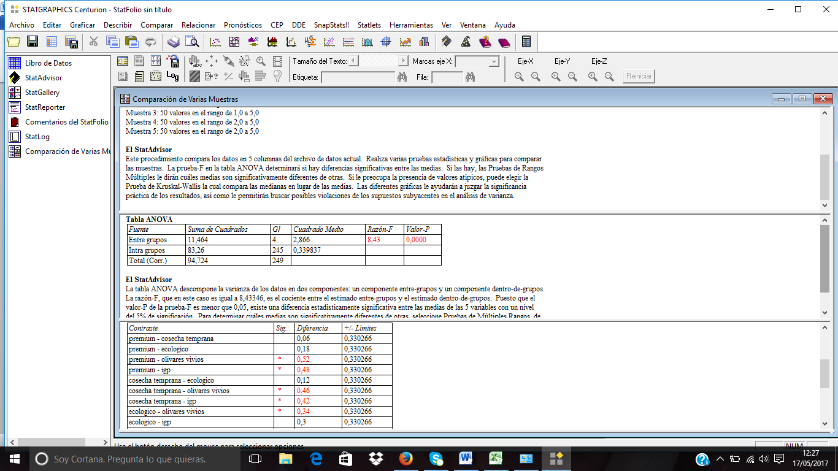

SALUD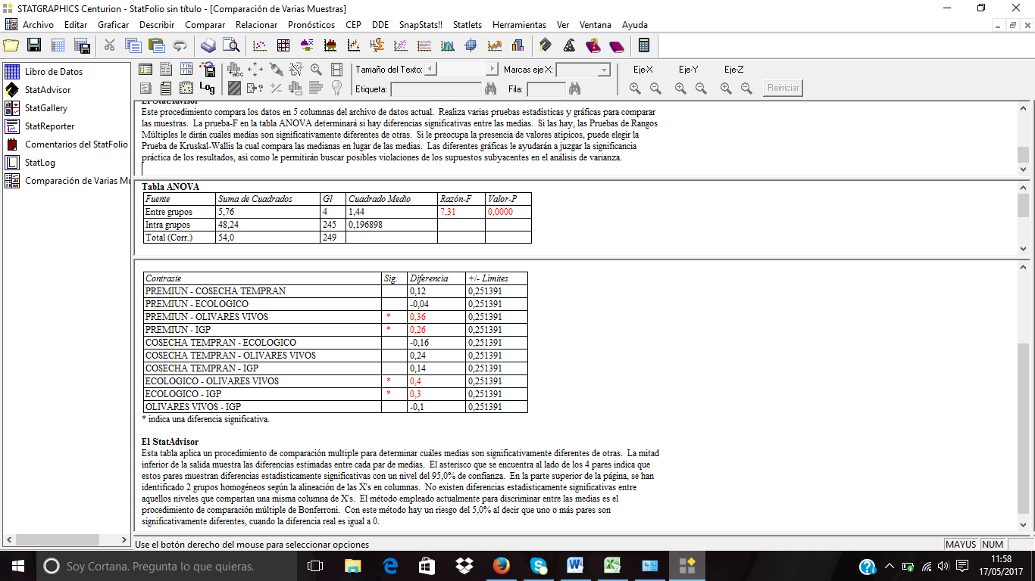

MEDIOAMBIENTAL

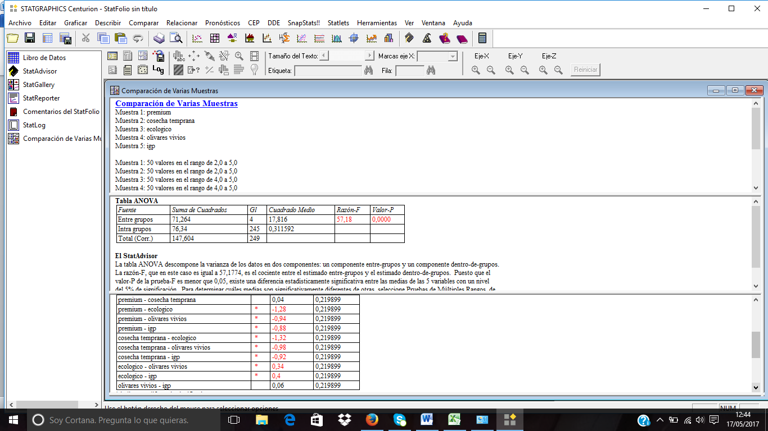

BIODIVERSIDAD
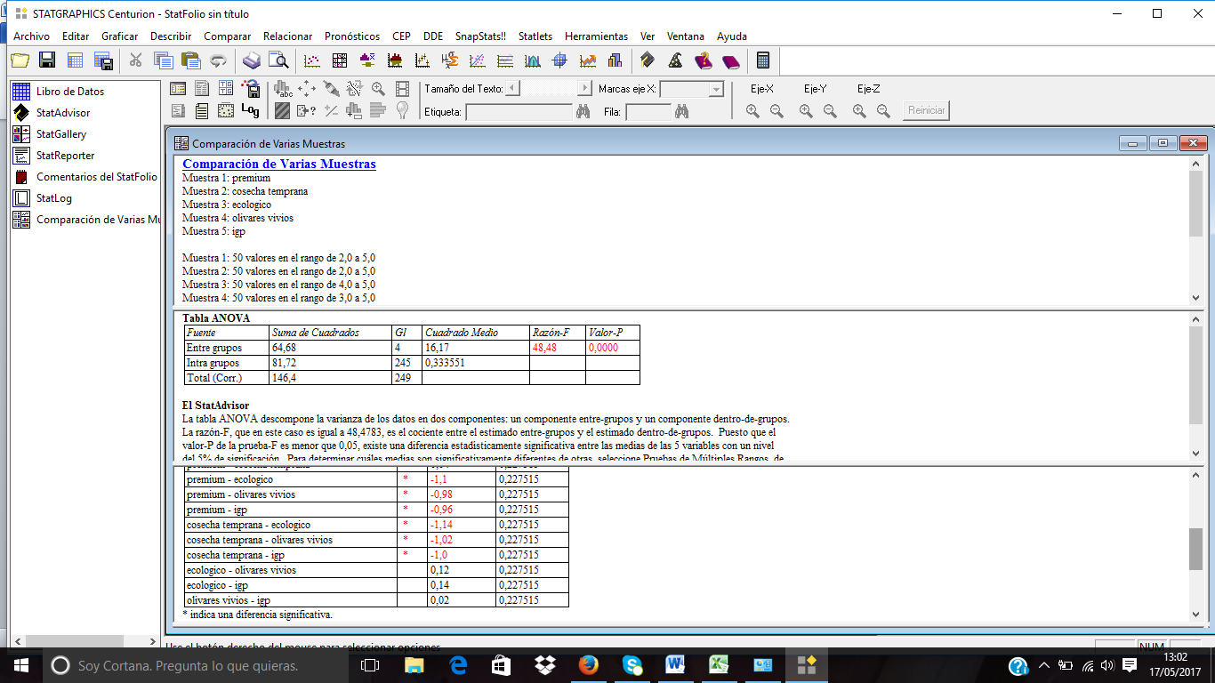

MERCADO-VENTA
